|  |  |
| --- | --- |
| Nama  NPM  Kelas | : Salsabila  : 2109010122  : C1 Pagi Sistem Informasi |

**LAPORAN PROJECT QUIZ GAME**

1. **PENDAHULUAN**

Mini project dapat digunakan untuk belajar python, beberapa mini project yaitu quiz game, Number Guessing Game, Rock, Paper, Scissors, Choose Your Own Adventure, Password Managers (Most Advanced). Beberapa project ini dapat mempresentasikan penggunaan bagian-bagian penting dalam python yang dapat dipelajari dalam proses pembuatannya.

1. **TUJUAN DAN MANFAAT**

Pada mini project quiz game ini, diharapkan:

* Dapat menjalannkan project quiz game pada python
* Dapat mengerti syntax dasar quiz game pada python
* Dapat mengerti konsep mini project quiz game pada pyhon
* Dapat menerapkan dalam program

1. **PROGRAM**

Quiz game adalah permainan kuis dimana si-pembuat kuis akan mengajukan pertanyaan kepada pemain dan pemain akan menjawab pertanyaan tersebut, dimana jawaban yang diharapkan adalah jawaban yang bener. Apabila jawaban yang di berikan pemain benar, maka akan memperoleh nilai. Sebaliknya jika pemain gagal menjawab pertanyaan dengan benar maka pemain tidak mendapat poin. Diakhir permainan, total poin akan dicetak dan ditampilkan.

Pada mini project ini, quiz game dimainkan dengan menggunakan bahasa pemrograman pada python. Kuis dibuat dengan menentukan syntax, lalu print kalimat pertanyaan yang ingin diajukan. Selanjutnya para pemain akan menjawab pertanyaan tersebut. Apabila jawaban yang diberikan benar, maka program akan menampilkan kata benar. Dan apabila jawaban yang diberikan salah, maka program akan menampilkan kata salah. Apabila pemain sudah menyelesaikan semua soal, maka akan ditampilkan berapa jumlah pertanyaan yang berhasil dijawab benar dan berapa nilai yang pemain peroleh.

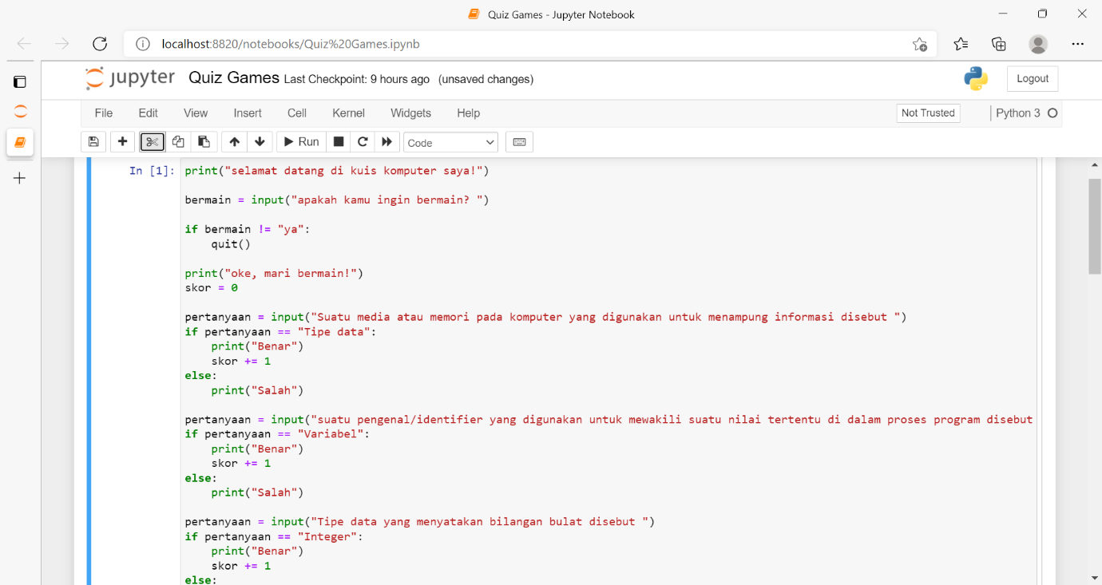Berikut adalah hasil dari program mini project quiz game:

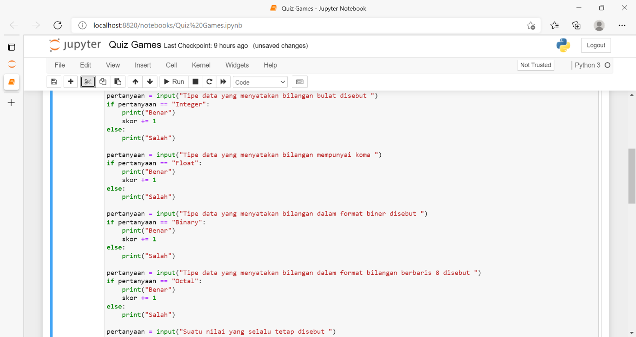

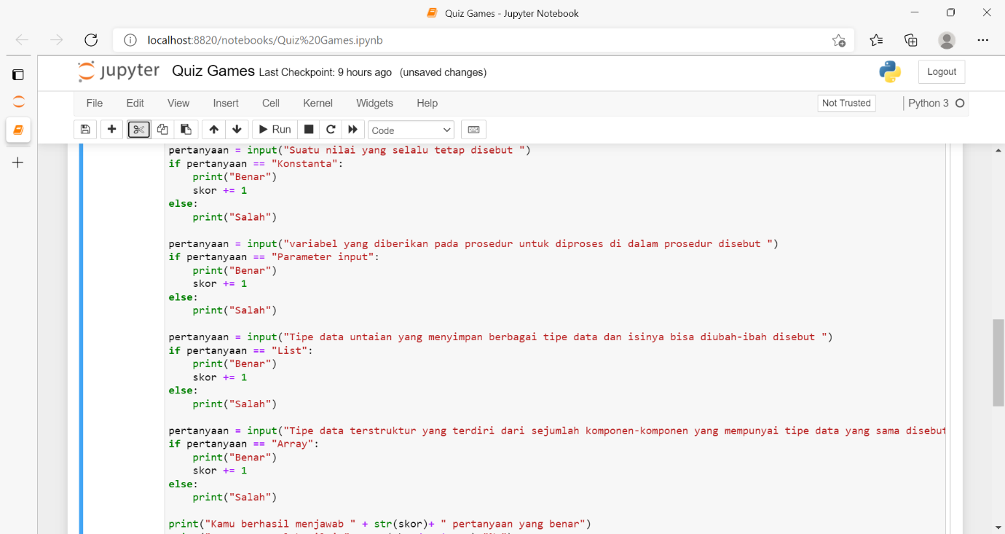

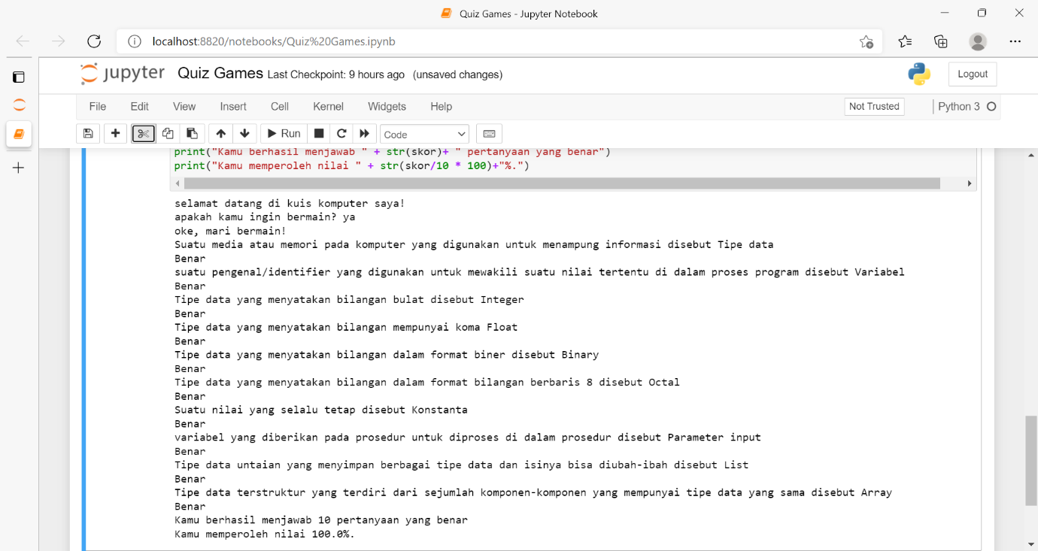Output dari program diatas adalah sebagai berikut:

1. **ANALISIS PROGRAM**

Pada mini project ini saya menganalisis penggunaan dari if dan else pada python. Fungsi IF ELSE merupakan percabangan yang tidak hanya digunakan untuk menentukan tindakan berdasarkan suatu kondisi tertentu, tetapi juga menentukan tindakan jika kondisi yang dinyatakan tidak sesuai. fungsi IF ELSE mengeksekusi tindakan TRUE dan FALSE.

Mini project ini juga menganalisis penggunaan fungsi str(), yaitu untuk mengonversi integer menjadi string dengan python. Fungsi ini mengambil tipe data apa pun dan engubahnya menjadi string.

1. **REFERENSI**

TechWithTim.2021,10Juni.5MiniProjects–ForBeginener.Youtube: https://www.youtube.com/watch?v=DLn3jOsNRVE